2017「用足球轉動幸福」
第六屆心滿意足盃復康足球友誼賽暨中華復康賽
競賽規程
壹、宗旨：推廣復康足球為精神康復者之創新社區復健模式，促使康復者融入社區，走入社會。透過足球交流賽，彰顯精神康復者之健康陽光面，減少社會大眾對精神康復者之刻板印象，同時喚起社區民眾對康復者之關懷與支持。
貳、指導單位：衛生福利部
參、主辦單位：社團法人嘉義市心康復之友協會、
社團法人中華民國康復之友聯盟
肆、協辦單位：嘉義市政府、嘉義市足球協會
伍、贊助單位：瑞助營造股份有限公司、佳興螺絲工業股份有限公司
陸、參賽單位：
一、台灣精神康復者及其家屬與相關工作人員
二、兩岸四地受邀復康足球隊（香港、澳門）
柒、比賽日期：11月25日（六）
捌、比賽地點：嘉義市文小八足球場
玖、比賽制度：採分組循環後淘汰賽制
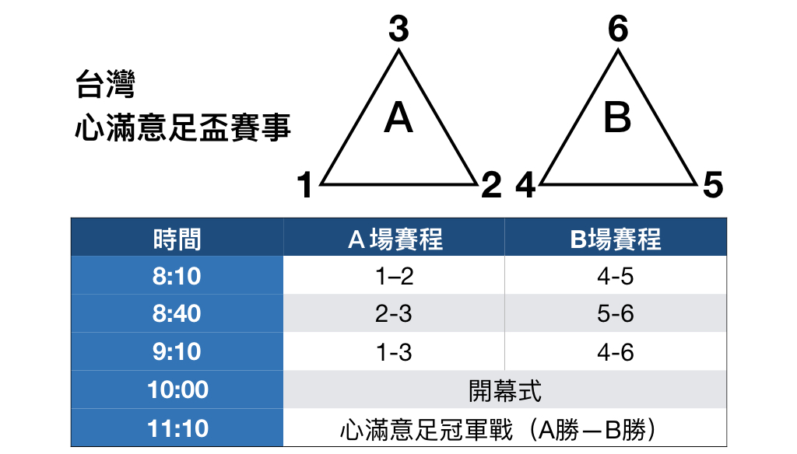
一、台灣心滿意足盃：參賽隊伍預賽分2組循環，每組3隊，進行單循環比賽，各組取積分第1名進行決賽。冠軍隊成為國際賽決賽種子隊伍，其餘隊伍則組成台灣聯隊進行國際邀請賽。
圖一

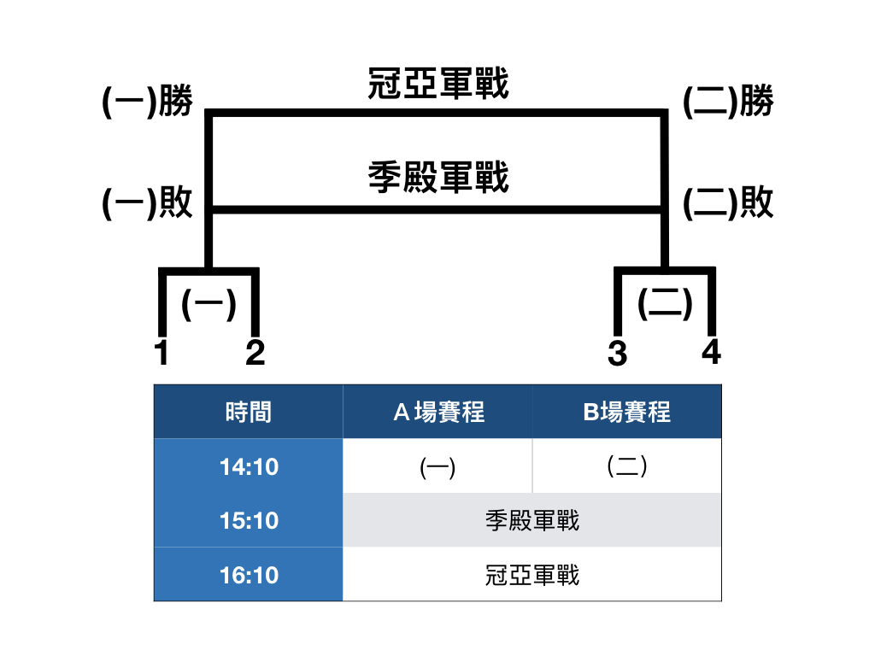
二、國際邀請賽：二支受邀國際隊伍、心滿意足冠軍隊與台灣聯隊，共四隊抽籤進行單淘汰賽。
圖二

拾、比賽規則：採五人制規則，邊線拋球。
拾壹、比賽用球：標準四號球
拾貳、比賽制度計分及名次判定：
一、勝一場得3分，和一場各得1分，敗一場得0分，以積分多寡判定名次；中途棄權或退出比賽者所有已賽完之成績一律不予計算；循環賽不採延長加時，惟為提供循環賽後如兩隊積分相同時便於判定何者為勝方起見，於和局後立即比踢罰球點球(一球)，兩隊各派踢球員1名比踢罰球點球，贏者立即獲勝，若平手再各派踢球員1名依序比踢罰球點球，以此類推直到分出勝負為止；該場次正式記錄仍為平手(和局)，罰球點球不計球數。
二、名次判定
1.兩隊積分相同時，依據下列順序判別名次。
(1) 勝隊佔先。
(2) 兩隊比賽為和局時，以該場次比踢罰球點球(一球)勝者佔先。
2.三隊(含)以上積分相同時，不計彼此勝負關係，依據下列順序判別名次。
(1) 該循環賽中相關球隊比賽之正負球差多者佔先。
(2) 該循環賽中相關球隊比賽之進球數多者佔先。
(3) 該循環賽中全部球隊比賽之正負球差多者佔先。
(4) 該循環賽中全部球隊比賽之進球數多者佔先。
(5) 抽籤決定。
拾參、競賽抽籤：比賽當日進行抽籤。
拾肆、競賽須知：
- 採用中華民國足球協會公布之最新足球規則。
- 出賽球員應與提供給大會之資料相符，方能參賽。各隊需準備相關證明文件供大會查。
- 心滿意足盃，每場比賽為20分鐘，不分上下半場。以裁判計時為準。
- 國際邀請賽，每場比賽為40分鐘（上下半場各20分鐘），中場休息5分鐘以裁判計時為準。
- 每場比賽前20分鐘提交出賽名單至紀錄台，每隊得提出先發6人；替補球員最多12人之名單。每場比賽可替換人數不限，可全員更換。場上競賽球員可還工作人員一位。教練則不可上場。未列入替補球員名單內之球員，不得替補出賽。
- 凡上場比賽球員之球衣號碼不得以膠帶黏貼，若以膠帶黏貼者，該球員該場比賽不得出賽。
- 各球隊比賽時，需穿著統一色系之運動服裝。球隊球衣、球褲、長襪須明顯分辨顏色。守門員之球衣顏色需與該隊球員之球衣有所區隔。若兩隊色系相近，由擲硬幣決定一隊穿著大會準備之背心。
- 各球隊比賽請著適合草地之運動鞋或塑膠小顆粒球鞋。禁止穿著鋁釘、金屬釘、活動釘球鞋出賽。
- 凡比賽中不服判決而被判棄權或沒收比賽、及無故棄權之球隊，立即取消該隊比賽資格，已賽成績全部刪除。
- 球隊賽前5分鐘未達場邊準備出場比賽者，視為棄權。
- 比賽期間若有球隊拒絕出賽或罷賽情事，及球員互毆、辱罵（毆打）對方職隊員或辱罵（毆打）裁判情事，需由大會競賽委員會議處，情形嚴重者移送司法機關。
- 凡在比賽中，第二次被黃牌警告(不同場次)之球員，應「自動停賽」一場，再黃牌警告，則應再「自動停賽」一場；如被紅牌直接「判罰離場」之球員，應「自動停賽」一場，再被黃牌警告時，則應再「自動停賽」一場。
- 比賽中被裁判「判罰離場」之球員，不得再上場。
- 出場比賽球員一律禁止配項鍊、手環、手鍊、戒指等裝飾品。眼鏡須為膠框為主，不得為金屬框。
- 務請各參賽隊職員積極宣導品德活動，勿口出惡言及不必要肢體動作，共創有禮貌祥和競賽環境。並請各與賽人員遵守運動場管理辦法之規定，嚴禁吸煙、嚼食檳榔、亂丟垃圾等行為。
- 比賽期間，凡屬裁判職權範圍之判罰，應依裁判之判罰為終決；如對規則事項有疑問時，得依本規程第拾伍條「申訴」之規定程序向大會競賽委員會提出。
拾伍、申 訴：對運動競賽有爭議者得依下列規定：
- 規則有明文規定者，以裁判之判決為終決。
- 規則無明文規定者，由大會競賽委員會判決，以其判決為終決。
- 有關競賽爭議申訴案件，應依據本會頒訂規則及相關規定辦理；若規則無明文規定者，先以口頭提出申訴，不得影響比賽進行。並於比賽結束後30分鐘內向大會競賽委員或裁判長提出書面（如附件一）申訴。未依規定時間內提出者，不予受理。書面申訴應由該隊領隊或(總)教練簽名，方予受理。
- 有關球員資格，須於賽前提出，比賽結束不得異議。如比賽中球員冒名違規之申訴，得先以口頭提出申訴，「拍照存證」，並於比賽結束後30分鐘內，需檢齊參賽球員資格不符或冒名參賽之書面證明資料向大會競賽委員或裁判長提出書面（如附件二）申訴，未依規定時間內提出者，不予受理。書面申訴應由該隊領隊或(總)教練簽名方予受理。大會競賽委員會或裁判長受理申訴議決後，其判決為最後終結。

拾陸、獎勵辦法：各組優勝隊伍提供獎盃及獎品
拾柒、其他：
- 為提倡環保，各球隊當日提供礦泉水一箱（24瓶），並提供飲用水桶，請各隊自行保留水瓶裝水飲用。
- 當天大會中午提供午餐。
- 身體健康及性別，由各參加單位自行指定醫院檢查及性別認定，可以參加劇烈運動者，始能報名參加。
拾捌、保險：
- 球隊隊職員於比賽期間，請各參加單位自行投保意外傷害、旅平險及醫療險。
- 比賽期間，比賽場地由主辦單位辦理公共意外責任險。
附件一
第六屆心滿意足盃復康足球友誼賽暨中華復康賽
競賽事項申訴書
申訴  事由 |  |  |  | 糾紛發生  時間及地點 | 時間： 年 月 日 時 分  地點：
申訴
事實
證件或
證人
單位  領隊 | (簽章) | 單位教練 | (簽章) |  | 申訴時間 | 年 月 日 時 分
裁判長
意 見
審判(仲裁)
委員會判決
審判(仲裁)委員會召集人： (簽章)

附註：1.凡未按各項規定辦理之申訴案件概不受理。
2.單位代表領隊簽章權，可依各單項競賽規程之規定，由代表隊領隊本人簽章或教練簽章辦理。

